**Unterrichtsvorhaben im 8. Schuljahr**

1. Mit Gleichungen arbeiten
2. Daten erforschen
3. Terme multiplizieren
4. Mehr als eine Gleichung
5. Neue Zahlen entdecken
6. Kreis und Körper

**Kapitel 1: Mit Gleichungen arbeiten**

Zunächst wird der Arbeitsplan zum

In diesem Kapitel werden Aufgaben mit Hilfe unterschiedlicher Strategien eingeübt:

* Lösen durch Probieren
* Lösen mit Hilfe einer Gleichung
* Lösen durch Veranschaulichen und Überlegen

## Verschieden Möglichkeiten Aufgaben zu lösen

**Kooperative Gruppenarbeit:** *„AB1: Verschieden Möglichkeiten Aufgaben zu lösen“*

**Übungsphase: AB3**

## Aufgaben mit Hilfe von Gleichungen lösen

**Arbeitsblatt AB3:** *„Aufgaben mit Hilfe von Gleichungen lösen“*

**Übungsphase: AB4**

#### Äquivalenzumformungen von Gleichungen

**Einführungsbeispiel AB5** mit Hilfe eines Waagemodells

**Festigungsaufgabe** (Aufgabe 1 des **Arbeitsblattes AB6**) mit Hilfe des Waagemodells

**Tafel:** *Was stört?*

x = 7 L = {7}

x + 14 = 20 | – 14

x + 14 – 14 = 20 – 14 Zusammenfassen

x = 6 L = {6}

Probe

2x + 10 = 18,5 | – 10

2x + 10 – 10 = 18,5 –10 Zusammenfassen

2x = 8,5 | :2

2x:2 = 8,5:2

x = 4,25 L = {4,25}

Probe

-2,5x + 20 + 2x = -2x – 5 + x Ordnen

-0,5x + 20 = -x – 5 | – 20

-0,5x + 20 – 20 = -x – 5 – 20 Zusammenfassen

-0,5x = -x – 25 | + x

-0,5x + x = -x – 25 + x Zusammenfassen

0,5x = -25 | :0,5

0,5x:0,5 = -25:0,5 Zusammenfassen

x = -50 L = {-50}

Probe

Die Kinder sollen Aufgaben 2-4 des **Arbeitsblattes** **AB6** bearbeiten.

**Tafel:**

-2(6x – 12) = 8(x – 2) – 64 Ausmultiplizieren

-12x + 24 = 8x – 16 – 64 Zusammenfassen

-12x + 24 = 8x – 80 | – 24

-12x + 24 – 24 = 8x – 80 – 24 Zusammenfassen

-12x = 8x – 104 | – 8x

-12x – 8x = 8x – 104 – 8x Zusammenfassen

-20x = -104 | :(-20)

-20x:20 = -104:(-20) Zusammenfassen

x = 5,2

Probe

Die Kinder sollen Aufgabe 5 des **Arbeitsblattes** **AB6** bearbeiten.

**Tafel:**

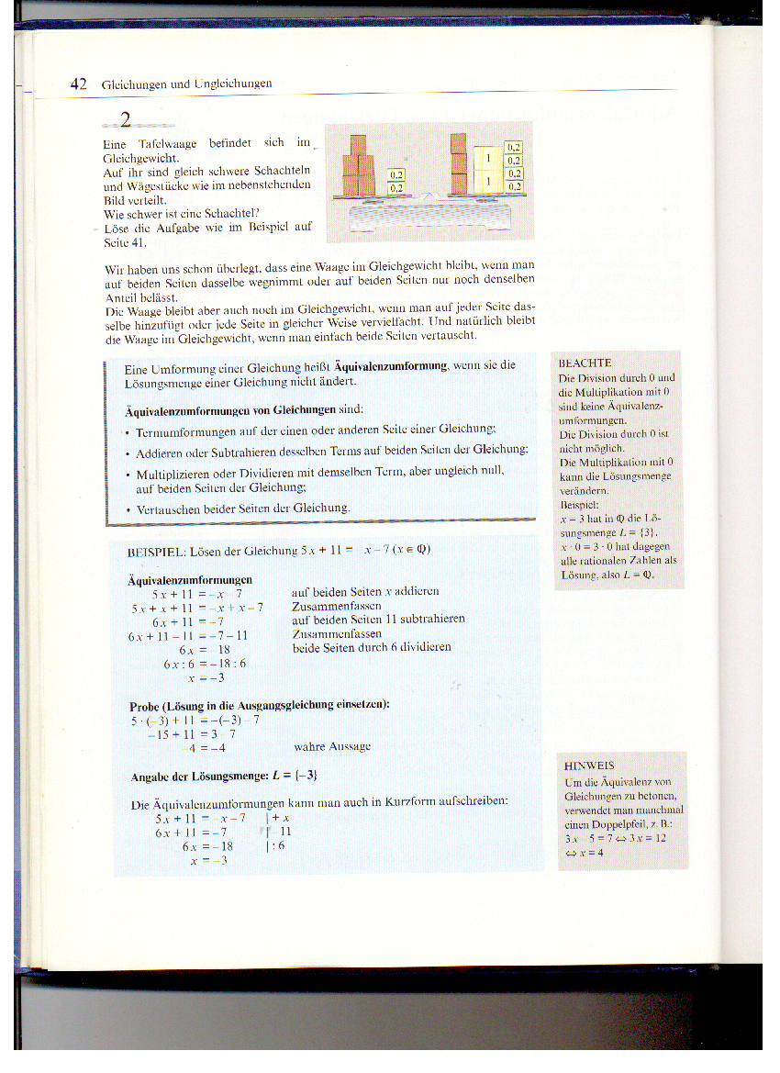

Das kooperative AB „Äquivalenzumformung kooperativ“ wird tischgruppenweise bearbeitet.

Testaufgaben zum Kapitel bereiten auf die 1. Klausur vor.